보고자 : 20185306 허홍준

역할 : Generate Model을 통해 Img2Img 형태로 사람의 얼굴 사진으로 동화 캐릭터화

내용 :

현재 Img2Img Generate Model 조사 및 샘플 제작 및 그림체 자료 수집 및 그림체 조사 진행중이며 Prompt 입력 키워드들을 조사 및 실험하고 있다.

조사 모델 : Stable Diffusion, Latent Diffusion, GAN, Conditional GAN

그림체 샘플 :

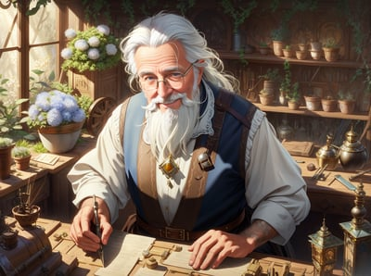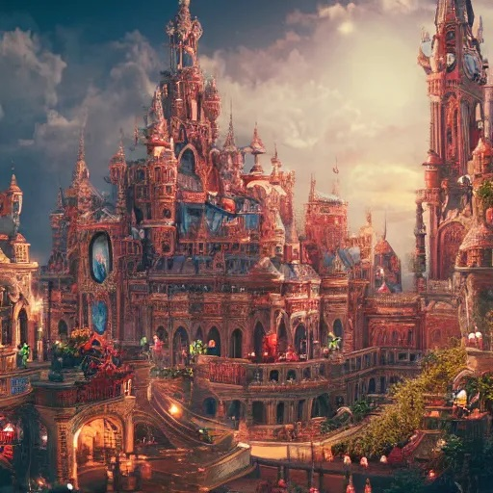

생성 모델 샘플 :

백설공주 샘플

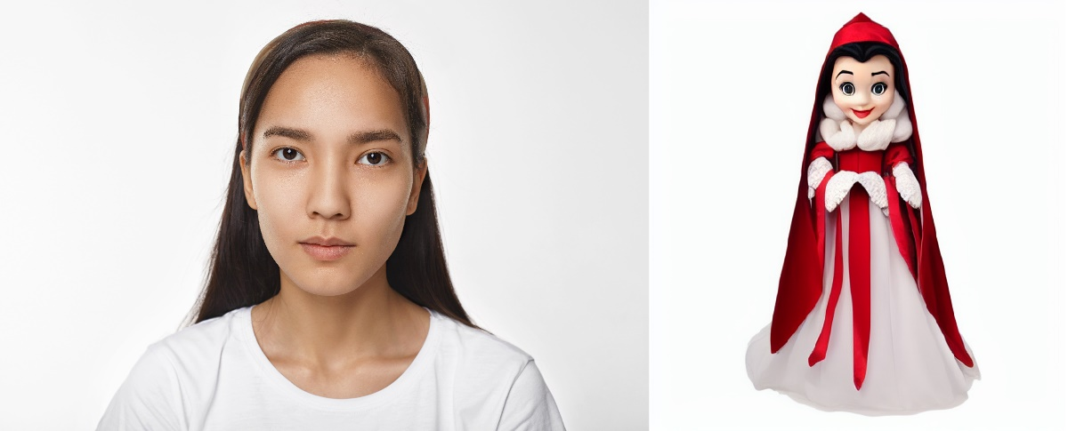

피노키오 샘플

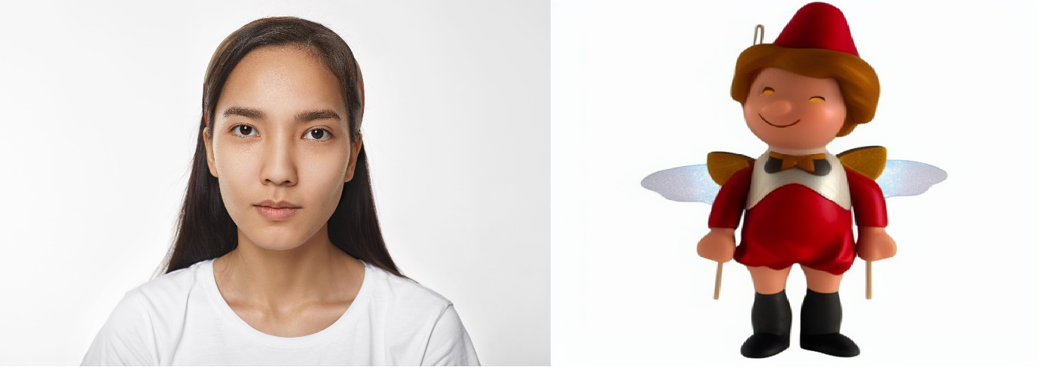

이외 생성 모델과 관련된 논문인 Generative Adversarial Networks을 읽고 있으며, 그외 추가적으로 2D 캐릭터에 DreamBooth 프로젝트를 적용시킬 수 있는지 조사중이다.